5 декабря – 195 лет со дня рождения поэта Афанасия Афанасьевича Фета (1820-1892)

195 лет назад 5 декабря 1820 года родился русский поэт Афанасий Афанасьевич Фет (Шеншин). Первый сборник стихов «Лирический пантеон» Фет выпустил в годы учебы в Университете, после чего Фета охотно печатали два крупнейших журнала «Москвитянин» и «Отечественные записки». Тогда же Фет был признан одним из лучших современных поэтов. В своих стихах он воспевал «вечные ценности»: красоту природы, жизни и любви. Говорят, что все стихотворения о любви были посвящены Марии Лазич, его первой и единственной возлюбленной, трагически погибшей при пожаре. Большое значение для российской литературы имеют и переводы Афанасия Фета. Он перевел всего «Фауста» Гёте, а также произведения латинских поэтов: Горация, Ювенала, Катулла, Овидия, Вергилия, Персия.

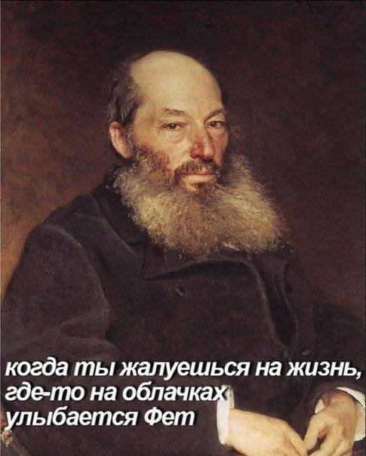

5 декабря – День воинской славы. День начала контрнаступления советских войск против немецко-фашистских войск в битве под Москвой (1941)

Контрнаступление, как второй этап битвы за Москву, началось 5—6 декабря 1941 года на фронте от Калинина до Ельца. Боевые действия сразу же приняли ожесточенный характер. Несмотря на отсутствие превосходства в живой силе и технических средствах, на сильные морозы, глубокий снежный покров, войска левого крыла Калининского и правого крыла Западного фронтов уже в первые дни контрнаступления прорвали оборону противника южнее Калинина и северо-западнее Москвы, перерезали железную дорогу и шоссе Калинин — Москва и освободили ряд населенных пунктов.
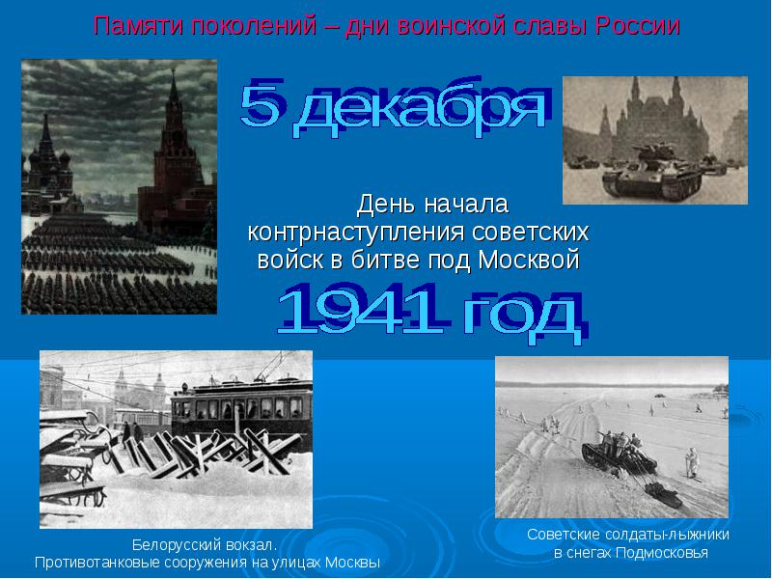
5 декабря – Международный День добровольцев

Добровольцы (а в последние годы все чаще можно услышать трансформированное из английского — волонтеры) — это люди, которые тратят свое свободное время на благо общества. Сферы деятельности, в которых можно увидеть безвозмездную работу добровольцев, поистине многочисленны и разнообразны. Например, такие люди добровольно вызываются помогать убирать общественную территорию, распространять плакаты или брошюры социальной кампании, готовы бесплатно проводить экскурсии по родному городу, быть переводчиками на больших международных спортивных соревнованиях. Более того, добровольцы помогают персоналу в детских домах и домах престарелых, спешат на помощь при ликвидации последствий стихийных бедствий.

